3,4 latki
Tematyka tygodnia: Wakacje tuż, tuż
Data: 22.06.2020
Temat dnia: Gdzie pojedziemy na wakacje?

Dzień dobry kochane dzieci! Już za tydzień wakacje.
Obejrzyjcie filmik edukacyjny o tym, jak można spędzić wakacje.
https://youtu.be/CQkc4Dfe1aw

Pobawcie się teraz w opowieść ruchową ,,Na plaży”
Rodzic czyta opowiadanie – dziecko wykonuje ruchy opisane w nawiasie.
Jesteśmy na plaży. Spoglądamy w niebo, na którym fruwają latawce. (dziecko biega w jednym kierunku). Latawce unoszą się wysoko na wietrze (wznosi ramiona do góry). Teraz opadają na dół (wyciąga ramiona w bok). Przestało wiać, latawce opadają na piasek (dziecko siada skrzyżnie). Rysujemy na piasku kształt swojego latawca. Wietrzyk zaczyna lekko wiać, latawce podrywają się do lotu (dziecko powoli podnosi się do stania i kontynuuje bieg). Słonko świeci, piasek staje się gorący. Idziemy ochłodzić stopy w wodzie. Idąc , podnosimy wysoko kolana, staramy się utrzymać przez chwilę na jednej nodze. Wchodzimy do wody i ochładzamy ciała, polewając wodą ramiona, plecy, brzuch. Podskakujemy obunóż rozchlapując wodę dokoła. Czas na kąpiel słoneczną. Kładziemy się na piasku i opalamy brzuchy (leży tyłem). Patrzymy na niebo i podziwiamy latawce. Teraz opalamy plecy (Przewraca się na brzuch).

Posłuchajcie wakacyjnej piosenki
https://youtu.be/BauTov9xmZY

Połącz w pary klapki
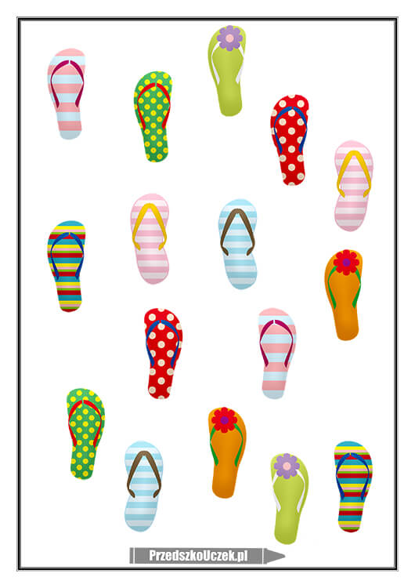

Plażowe klapki- wakacyjna praca plastyczna

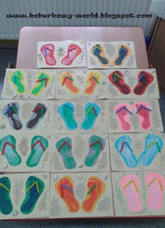

Pierwszym etapem pracy, było odciśnięcie stópek na kartce. Można pomalować dziecku stopy wybranymi przez nie kolorami farb, po czym dziecko odciska na kartce w kolorze również przez siebie wybranym.
Gdy stópki wyschną, rodzic wycina je i nakleja na białą kartkę. Następnie dziecko ozdabia stópki kaszą jęczmienną ( przyklejoną na klej Magic), symulującą piasek. Na koniec ze słomek tworzy paski do klapek. Całość można przyozdobić muszelkami.

Miłej zabawy!

